6.класс Английский язык 2.группа
22.04 среда
Classwork: Выписать в тетрадь правило на стр. 69 и под ним выписать еще одно правило (рис. 1). Упр. 6., 7., 8. стр. 69. – 70.
Homework: Упр. 9., 10., 11. стр. 71. Упр. 1., 3., 4. (рис. 2. – 4.)
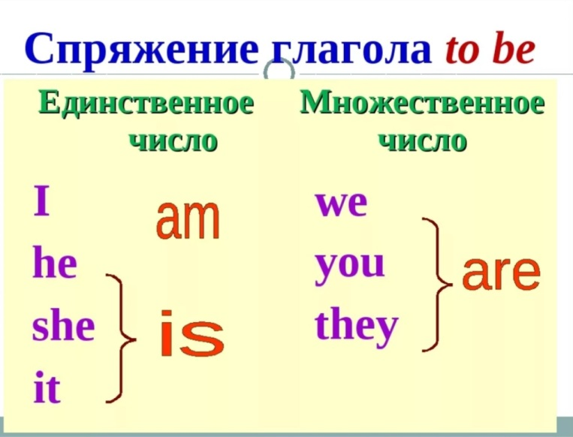
рис.1

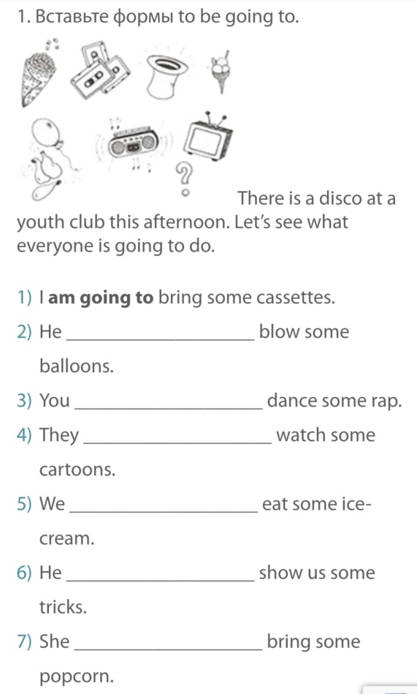 | 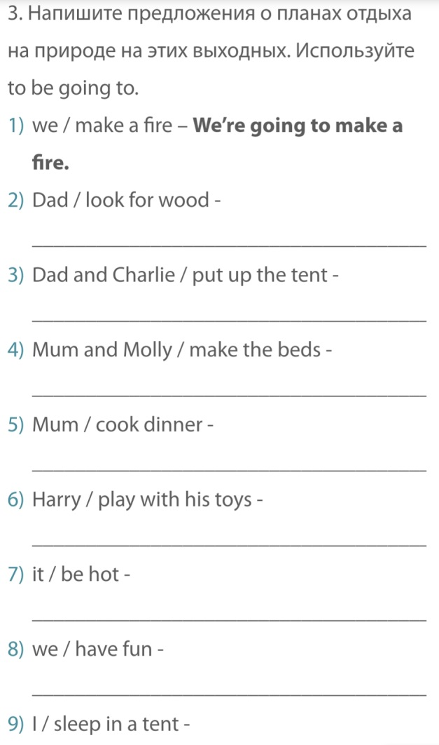
рис. 2 | рис. 3

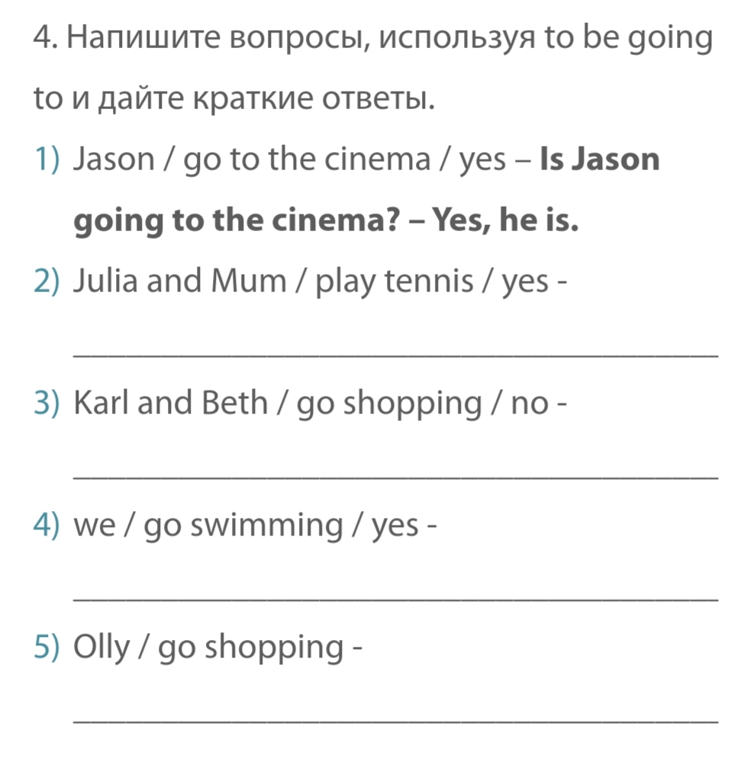
рис. 4
Сдача и оценивание заданий: 23.04. фотографируйте свою тетрадь с выполненными заданиями. Далее отправляйте их мне на почту nasridinovaalina@yandex.ru. В теме письма пишите свою фамилию, имя, класс и группу (ребенка). Я буду ставить одну оценку за работу, сделанную в понедельник и среду.

